***Rapport projet2***

Nom1, prenom1 : Héritier Maxence TP5 année : 2023 - 2024

Nom2, prenom2 : Cohen Elazar TP5

Groupe de Projet : TP5_1

Sommaire :

1. ***EXTERIEUR AU PROJET***
   1. Guide de lancement du jeu
   2. Navigation dans le menu
   3. Fréquences des rencontres et répartition des taches
2. ***UN PEU PLUS TECHNIQUE***

* 1. Nom des fichiers
  2. Amélioration réalisée
  3. Fonctionnalité réalisée ou non
  4. Problèmes rencontrés

Conclusion

1. ***EXTERIEUR AU PROJET***
   1. **Guide de lanc****ement du jeu**

Avant de lancer le jeu, assurer vous d’avoir tous les fichiers nécessaires dans le même dossier. Après cela terminer il y’a deux solutions.

* + 1. Lancement depuis le terminal

Si vous êtes informaticien et que vous voulez ouvrir notre magnifique jeu avec une simple ligne de commande voici comment faire :

Première étape : aller sur le répertoire du jeu qui se nomme « projet2_elazar_maxence ».



Deuxième étape : il faut maintenant lancer le fichier principal qui permet de lancer le menu du jeu. Pour cela il faut écrire la ligne suivante :

« Python3 racetrack.py »



* + 1. Lancement depuis une IDE

Si vous êtes comme moi et que vous n’êtes pas très fort en programmation et ramer avec tout le blabla des lignes de commandes. J’ai la solution pour vous !

Il vous faut pour cela ouvrir l’IDE de votre choix pour ensuite ouvrir le fichier dans cette IDE.

Une fois le fichier ajouter à votre Workspace vous pouvez maintenant ouvrir le fichier racetrack.py et le lancer.

ET VOILA vous avez lancer ce beau projet !! (Pour voir comment naviguer à travers le menu lisez la suite)

* 1. **Navigation dans le menu**

Une fois arriver sur le menu vous devrez apercevoir une fenêtre comme dans l’exemple ci-dessous.

Comme vous pouvez le voir il y’a 4 boutons.

* + 1. Le bouton « jouer » qui permet de lancer le jeu avec les paramètres enregistré.
    2. Le bouton « changer_map » qui ouvre une fenêtre pour permettre à l’utilisateur de changer la map sur laquelle il va pouvoir jouer.
    3. Le boutons « solveur » : ce bouton permet d’ouvrir une fenêtre qui va permettre à l’utilisateur de choisir entre plusieurs paramètres :

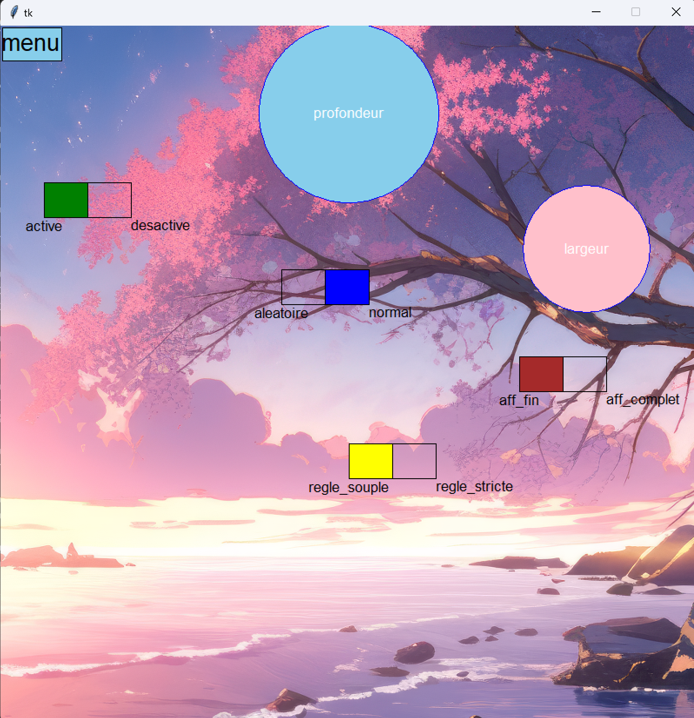

Il y’a 4 boutons que l’on peut activer ou désactiver.

* Le premier permet de choisir d’activé ou de désactivé le solveur (en vert).
* Un bouton pour mettre le solveur en aléatoire (en bleu), un autre qui permet de faire l’affichage complet du solveur ou d’afficher juste le résultat. (en rouge)
* Et un dernier qui permet de changer un peu les règles du jeu. On peut activer les règles strictes c’est-à-dire de ne pas pouvoir passer à travers les herbes, ou les règles souples qui permettent eux de passer à travers les herbes. Veuillez trouver un exemple ci-dessous.

|  |  |
| --- | --- |
|  |  |
| Règle souple | Règle stricte |

* Il y’a enfin deux cercles qui permettent de choisir le type de solveur : en profondeur ou en largeur.
  + 1. Le dernier bouton « règle/ info » ouvre une fenêtre et explique simplement à l’utilisateur comment jouer et quelles sont les règles du jeu.
  1. **Fréquences des rencontres et répartition des taches** 
     1. Au cours de ce projet nous nous sommes rencontrez pour échanger les nouvelles idées et se mettre au point sur les mis à jour à faire. Pour cela nous nous sommes vu 2 fois en TP car elazar étais absent à une séance, et une fois à la bibliothèque pour se pencher sur le problème du solveur et réfléchir à un algorithme ensemble.
     2. Au début du projet nous nous sommes repartis les taches de manière égalitaire mais durant le projet nous nous sommes tellement aidés mutuellement à résoudre les problèmes de l’autre que la répartition des taches ne peut pas vraiment se quantifier mais si on devrait mettre un pourcentage cela serait d’environ 50/50 % par personne.

1. ***UN PEU PLUS TECHNIQUE*** 
   1. ***Nom des fichiers :***

* Il y’a le fichier principal qui se nomme « racetrack.py » qui contient juste l’appel au menu.
* Le deuxième fichier le plus important est « fichier_principal.py » qui contient le menu, l’affichage, la voiture, le solveur et le jeu manuel et le générateur de map aléatoire.
* Il y’a aussi un fichier texte qui stocke les paramètres enregistrés
* Et enfin les fichiers fournis qui contiennent les fichiers texte des maps
* Et 4 fichiers image avec l’image de fond d’image du menu
  1. ***Amélioration réalisée***
* Map aléatoire : nous avons fait une des améliorations proposées dans le sujet qui consistait à faire un générateur de map aléatoire. Cette map aléatoire part d’un point de départ aléatoire dans la map et de celui-ci elle va venir tracer un chemin random pis elle va élargir ce chemin et enfin tester qu’elle est le point qui a le plus long chemin a parcours pour y a arriver grâce que solveur en largeur et le point qui est a plus de 25 points selon ce solveur et définie comme la zone d’arriver.
* Un menu qui permet de gérer toutes les options graphiquement.
* Solveur qui lance beaucoup de solveur en profondeur aleatoire et prend le chemin le plus court
* Tentative d’un solveur A* qui ne fonctionne que sur les map mini et map test.
  1. ***Fonctionnalité réalisée***

Nous avons réalisé toutes les fonctions obligatoires ci-dessous :

* La piste est représentée par un > pour le départ, des # pour les obstacles et un * pour l’arrivée
* L’affichage graphique s’est fait avec la lecture des fichiers textes et en le mettant dans une matrice pour le lire et l’afficher.
* Nous avons mis en place les règles strictes et règles souples
* Nous avons effectué les recherches automatiques de solutions : il y’a la recherche en profondeur, en largeur et nous les avons aussi fait en aléatoire.
* Nous avons mis au point un menu comme vu plus haut qui permet de gérer toutes les options graphiquement.
  1. ***Problèmes rencontrés***
* Nous avons rencontré un problème pour afficher une image de fond. Cela nous met une erreur « image "pyimage1" doesn't exist ». La première fois que nous appelons la fonction en affichant l’image cela marche mais si on quitte et que l’on va une nouvelle fois sur la fenêtre cela affiche l’erreur. Nous pensons que l’erreur vient de la gestion de fenêtre mais nous n’avons pas réussi à la résoudre
* Une autre erreur étant un out of range dans les solveurs et sans l’affichage graphique pour le solveur au début nous n’arrivions pas à voir le problème. Après avoir mis au point l’affichage nous avons pu voir que le solveur sortait de la fenêtre. Et donc le out of range venait du fait que nous avions mal vérifié les sortis de piste et de la fenêtre.
* Nous avons aussi rencontré des out of range dans la création du générateur de map aléatoire du a la malchance car quand on est sur un bord et qu’il essaye d’aller au-delà de celui-ci cela n’aller pas. Pour régler ce problème nous avons utilisé des try et des except qui comme cela si notre malchance était trop importante nous n’avons pas le programme qui plante. Il y a aussi eu dessus des problèmes point d’arriver a cote du départ ce qui donne des map qui ne sont pas intéressante car manque de chance le chemin aléatoire tourner en rond, cela a été réglé à l’aide du solveur en largeur on l’on veut maintenant un point d’arriver qui est au moins à 25 points du point de départ selon ce solveur.

Conclusion :

Elazar : au premier CM de ce projet je n’ai pas forcément pensé que ce projet était très intéressant, mais au fur et à mesure, j’ai très apprécié me dépasser afin de résoudre les algorithmes plus ou moins compliquer. Pour conclure je dirai que ce projet m’a permis de renforcer mes connaissances en algorithmique mais aussi de découvrir et d’apprécier le travail en équipe.

Maxence : au premier CM de ce projet, je le trouvais plutôt simple, mais il s’est révéler qu’il y avait effectivement des parties très simple et d’autre qui était plus compliquer tels que les solveurs. Mais j’ai quand même pris du plaisir a faire ce projet qui m’a fait réfléchir différemment sur certain algorithme avec diffèrent point de vue et façon de faire ce même solveur. Pour conclure, je dirais que ce projet m’a été utilisé pour renforcer mon travail en équipe et mes connaissances en algorithmique mais aussi de découvrir de nouvelle chose avec mon binôme.